**Правила безпеки громадян на залізничному транспорті України**

Залізниця створена, щоб приносити користь людині. Це зручний і затребуваний вид транспорту, яким користуються мільйони людей щодня. Однак важливо пам’ятати, що залізничний транспорт – це зона підвищеного ризику, тому запорукою збереження життя і здоров’я є сумлінне дотримання правил безпеки громадян на залізничному транспорті України.

Дорогі діти і підлітки! Дотримуйтесь правил безпеки на залізничному транспорті!

Не піддавайте своє життя небезпеці, оберігайте себе і своїх друзів від нещасних випадків.

**Запам’ятайте наступні елементарні Правила:**

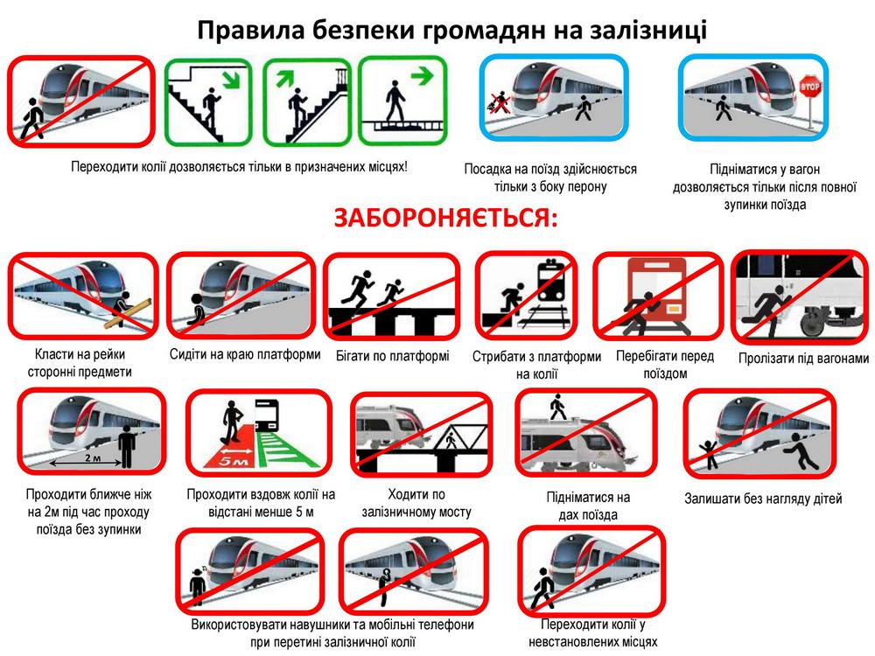

*Правила безпеки для пішоходів:*

— пішоходам дозволяється переходити залізничні колії тільки у встановлених місцях (пішохідні мости, переходи, тунелі, переїзди тощо);

— на станціях, де немає мостів і тунелів, громадянам належить переходити залізничні колії у місцях, обладнаних спеціальними настилами, біля яких встановлені покажчики «Перехід через колії»;

— перед тим, як увійти в небезпечну зону (ступити на колію), потрібно впевнитися у відсутності поїзда (або локомотива, вагона, дрезини тощо);

— при наближенні поїзда до перону або платформи громадяни повинні стежити за звуковими сигналами, що подаються з локомотива, моторвагонного рухомого складу та іншого спеціального самохідного рухомого складу, уважно слухати оповіщення, що передаються по гучномовному зв’язку;

— при наближенні поїзда (або локомотива, вагона, дрезини тощо) треба зупинитися поза межами небезпечної зони, пропустити його і, впевнившись у відсутності рухомого складу, що пересувається по сусідніх коліях, почати перехід;

— наближаючись до залізничного переїзду, громадяни повинні уважно стежити за світловою і звуковою сигналізацією, а також положенням шлагбаумів, переходити колії дозволяється тільки при відкритому шлагбаумі;

— при відсутності шлагбаума (коли переїзд не охороняється) перед переходом колії необхідно впевнитись, що до переїзду не наближається поїзд (або локомотив, вагон, дрезина тощо).

*Пішоходам забороняється:*

— ходити по залізничних коліях та наближатися до них на відстань менше п’яти метрів;

— переходити і перебігати через залізничні колії перед поїздом (або локомотивом, вагоном, дрезиною тощо), що наближається, якщо до нього залишилося менше ніж 400 м.;

— переходити колію зразу після проходу поїзда (або локомотива, вагона, дрезини тощо), не впевнившись, що по сусідніх коліях не пересувається рухомий склад;

— переходити та переїжджати залізничні колії при закритому положенні шлагбаума або при червоному світлі світлофора та звуковому сигналі переїзної сигналізації;

— на станціях і перегонах пролізати під вагонами і перелізати через автозчепи для переходу через колію;

— проходити по залізничних мостах і тунелях, не обладнаних спеціальними настилами для проходу пішоходів;

— пролізати під закритим шлагбаумом на залізничному переїзді, а також виходити на переїзд, коли шлагбаум починає закриватися;

— на електрифікованих лініях підніматися на опори, а також торкатись до металевих проводів заземлення, які ідуть від опори до рейки;

— наближатися до електропроводу, що лежить на землі, ближче ніж на 10 метрів;

— підніматися на дахи поїздів, локомотивів та вагонів, а також на конструкції мостів, освітлювальних вишок тощо;

— класти на рейки залізничної колії будь-які предмети;

— підходити ближче ніж на 0,5 метра до краю платформи після оголошення про подачу або прибуття поїзда до його повної зупинки;

— обходити вагони, що стоять на колії, на відстані менше п’яти метрів від крайнього вагона;

— проходити між розчепленими вагонами, що стоять на колії, якщо відстань між ними менше десяти метрів;

— сидіти на краю посадкової платформи, перону;

— знаходитись на об’єктах залізничного транспорту в стані алкогольного сп’яніння;

— ставити особисті речі на краю платформи, перону.

*Правила безпеки пасажирів:*

— підніматися у вагон і виходити з вагона дозволяється тільки після повної зупинки поїзда;

— посадку пасажирів у вагон і вихід їх з вагона необхідно проводити тільки з боку перонів або посадочних платформ. Дітей під час посадки у вагон і висадки із вагона слід тримати за руку або на руках;

— виходити із вагона під час зупинки можна тільки з дозволу провідника.

*Пасажирам забороняється:*

— проїжджати на дахах, підніжках, перехідних площадках вагонів;

— заходити у вагон і виходити з вагона під час руху поїзда;

— висуватися з вікон вагонів і дверей тамбурів під час руху поїздів та викидати сторонні предмети (пляшки, пакети тощо) з вікон і дверей вагонів;

— стояти на підніжках і перехідних площадках вагонів, самостійно відчиняти двері вагонів під час руху та на стоянці поїзда, затримувати автоматичні двері вагонів під час їх зачинення та відчинення;

— проїжджати у вантажних поїздах без спеціального дозволу;

— залишати дітей без нагляду дорослих на вокзалах, пасажирських платформах та в поїздах;

— провозити у вагонах легкозаймисті, шкідливі і вибухові речовини;

— виходити із вагона на міжколійя і знаходитись там під час руху поїзда;

— стрибати з платформи на залізничні колії;

— проводити на пасажирських платформах рухомі ігри;

— палити у вагонах (в тому числі в тамбурах) приміських поїздів, а також у непередбачених для паління місцях вагонів пасажирських поїздів;

— бігти по платформі поруч із вагоном поїзда, що прибуває або відходить, а також перебувати ближче ніж 2 метри від краю платформи під час проходу поїзда без зупинки;

— підходити до вагона до повної зупинки поїзда;

— без потреби самовільно зупиняти поїзд;

— самостійно перевозити ручну поклажу засобами, які призначені для перевезення пошти або багажу працівниками пошти та залізниці;

— розміщувати ручну поклажу в тамбурах вагона, коридорі салону, проходах купе та в проході вагона приміського поїзда;

— забруднювати тамбури, засмічувати підлогу та сидіння вагонів;

— демонтувати обладнання вагонів, псувати оббивку диванів та сидінь.

**Дотримуючись цих простих правил, ви збережете своє життя і життя своїх друзів!**